 | 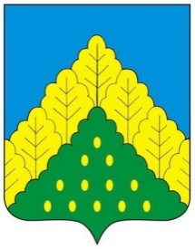
ЧĂВАШ РЕСПУБЛИКИН  КОМСОМОЛЬСКИ  МУНИЦИПАЛЛĂ ОКРУГĔН  АДМИНИСТРАЦИЙĔ  ЙЫШẰНУ  07.11.2024 ç. № 1313  Комсомольски ялĕ |  | АДМИНИСТРАЦИЯ  КОМСОМОЛЬСКОГО  МУНИЦИПАЛЬНОГО ОКРУГА  ЧУВАШСКОЙ РЕСПУБЛИКИ  ПОСТАНОВЛЕНИЕ  07.11.2024 г. № 1313  село Комсомольское
О признании утратившими силу некоторых постановлений администрации Комсомольского муниципального округа Чувашской Республики

Администрация Комсомольского муниципального округа Чувашской Республики п_о_с_т_а_н_о_в_л_я_е_т:

- Признать утратившими силу:
постановление администрации Комсомольского муниципального округа Чувашской Республики от 16.06.2023 г. № 695 «Об утверждении муниципальной программы Комсомольского муниципального округа Чувашской Республики «Развитие строительного комплекса и архитектуры»;
постановление администрации Комсомольского муниципального округа Чувашской Республики от 16.02.2024 г. № 127 «О внесении изменений в муниципальную программу Комсомольского муниципального округа Чувашской Республики «Развитие строительного комплекса и архитектуры».
- Настоящее постановление вступает в силу после его официального опубликования в периодическом печатном издании «Вестник Комсомольского района» и подлежит размещению на официальном сайте Комсомольского муниципального округа в информационно – телекоммуникационной сети «Интернет».

Глава Комсомольского
муниципального округа Н.Н. Раськин

